# 数值计算实验报告——章节三

## 姓名： 胡诚皓 学号： 20201060330 专业： 计算机科学与技术

## 一、插值方法

1. 在1-12的11小时内，每隔1小时测量一次温度，测得的温度依次为：5、8、9、15、25、29、31、30、22、25、27、24，试估计每隔1/10小时的温度值。

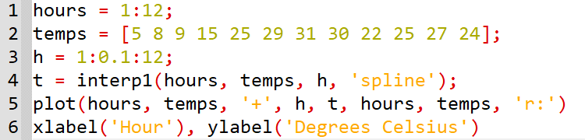

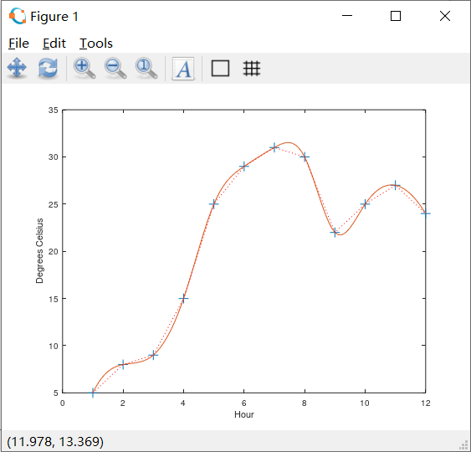

2. 已知飞机下轮廓线上数据如下，求x每改变0.1时的y值。

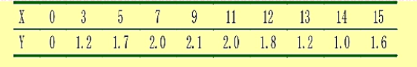

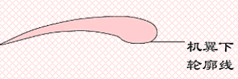

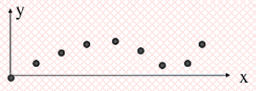

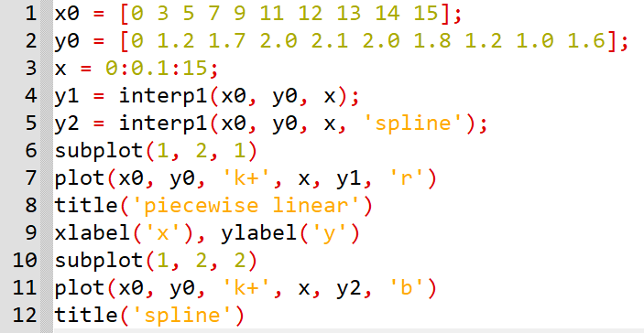

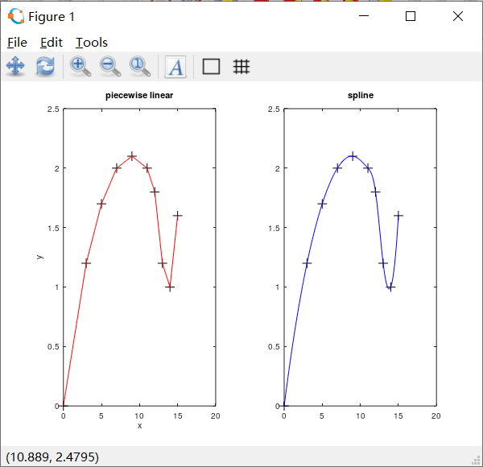

3. （1）已知函数如表1所示，求x=1.356时的函数值。（参考结果1.579821）

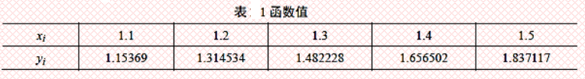

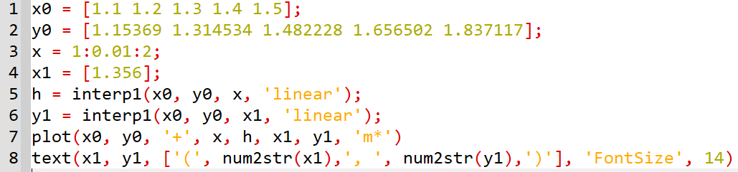

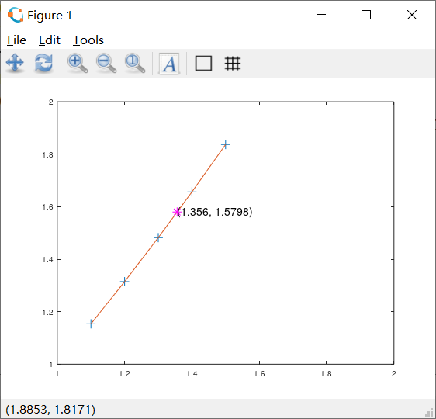

（2）在我国某海域测得海洋不同深度处的水温如表2所示，求水深为500m和1000m处的温度。

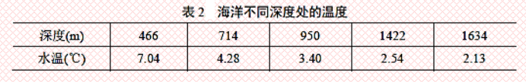

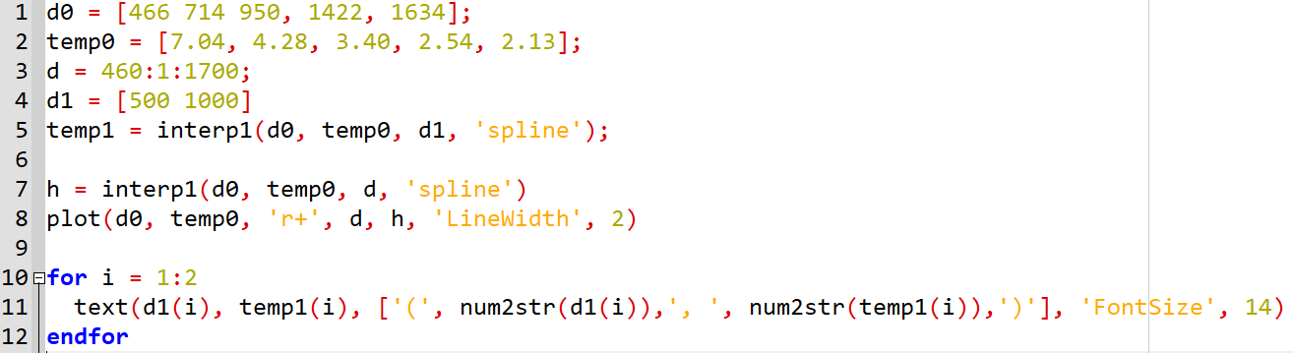

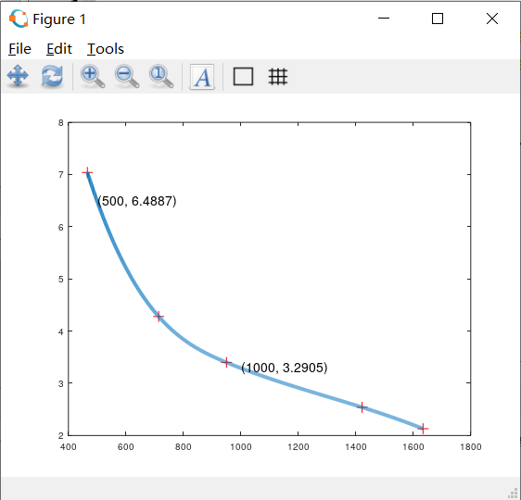

4. 山区地貌：

在某山区测得一些地点的高度如下。平面取余为1200<=x<=4000，1200<=y<=3600，试作出该山区的地貌图和等高线图，并对几种插值方法进行比较。

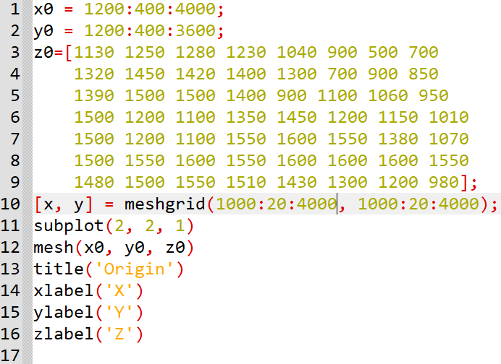

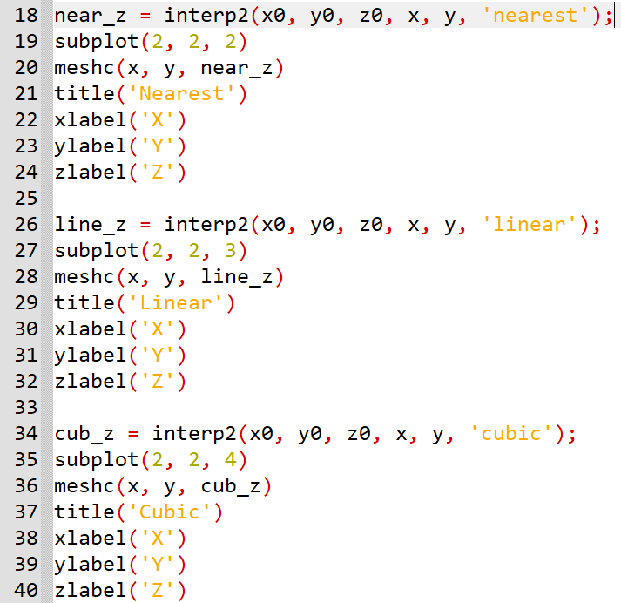

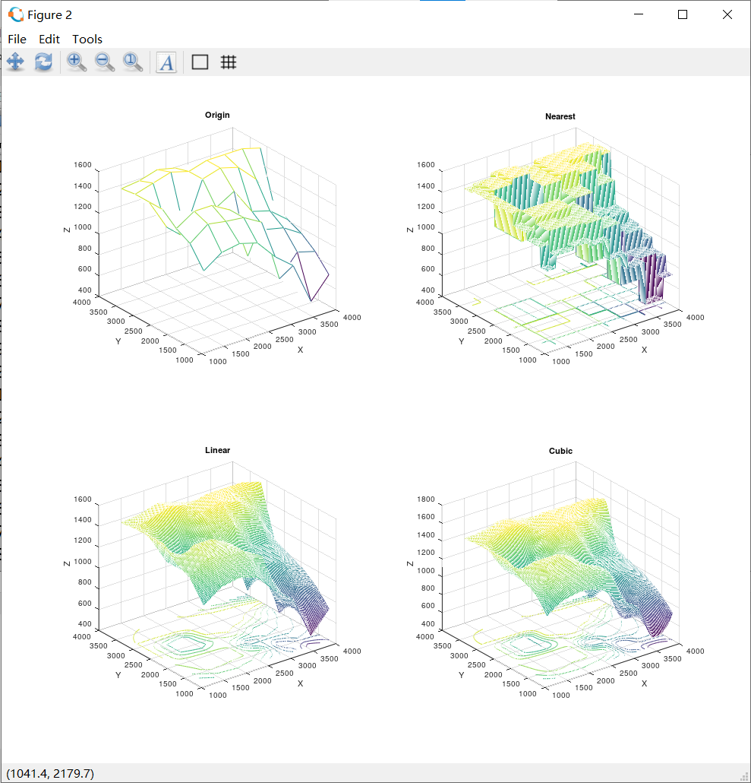

5. 在某水道（平面区域75<=x<=200，-90<=y<=150，单位：m）测得一些点的深度，数据如表3.2所示，已知某船只的吃水线为5米，试画出该水道的海底地貌图及船的禁入区。

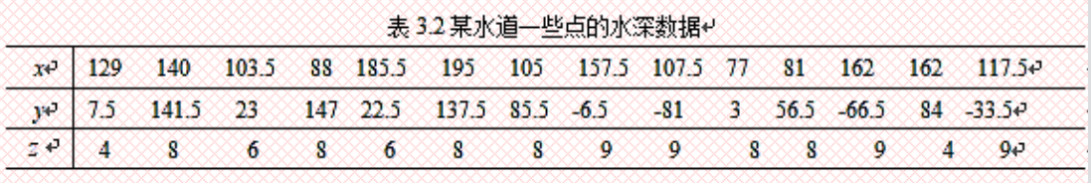

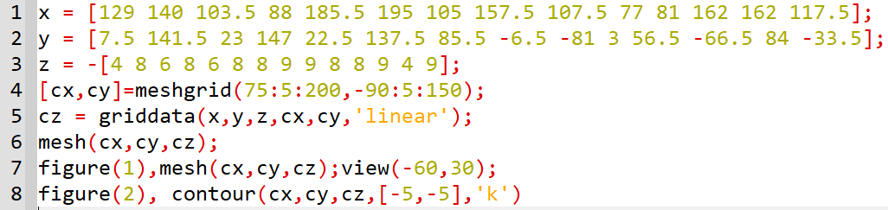

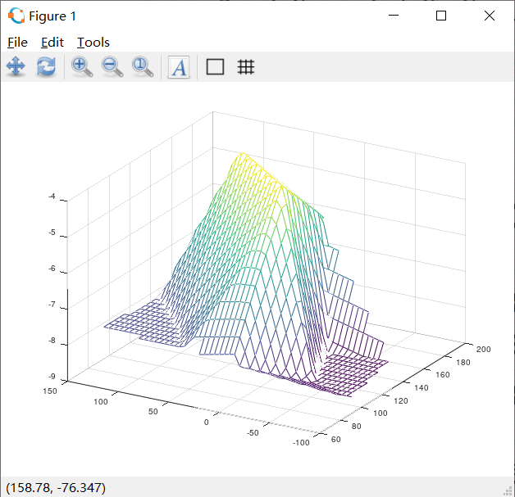

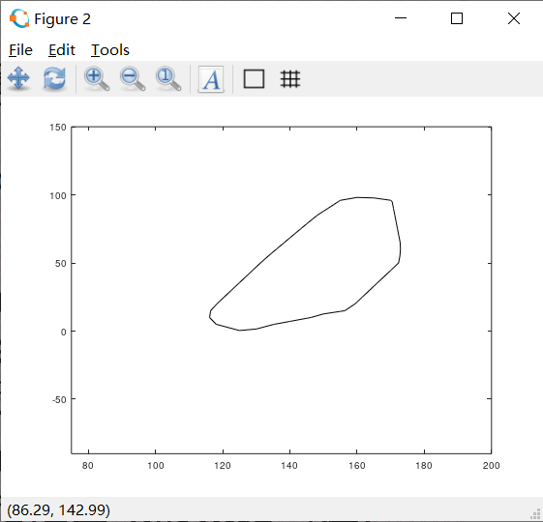

6. 现对某城市城区土壤地质环境进行调查，将所考察的城区划分为间距1公里左右的网格子区域，按照每平方公里1个采样点对表层土（0~10厘米深度）进行取样、编号，并用GPS记录采样点的位置。应用专门仪器测试分析，获得了每个样本所含的多种化学元素的浓度数据。另一方面，按照2公里的间距在那些远离人群及工业活动的自然区取样，将其作为该城区表层土壤中元素的背景值。

附件1列出了采样点的位置、海拔高度及其所属功能区等信息，附件2列出了8种主要重金属元素在采样点处的浓度。要求完成以下任务，给出程序代码：

（1）根据附件1的数据，绘出该城市三维地形图和功能区分布图。

（2）结合附件1和2的数据，绘出8种主要重金属元素在该城区的空间分布。

（1）

三维地形图：

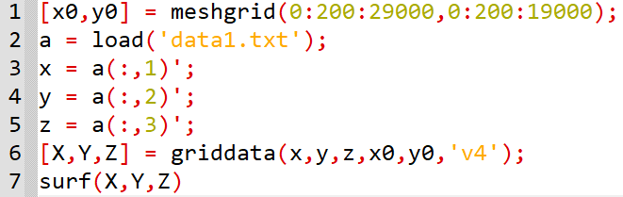

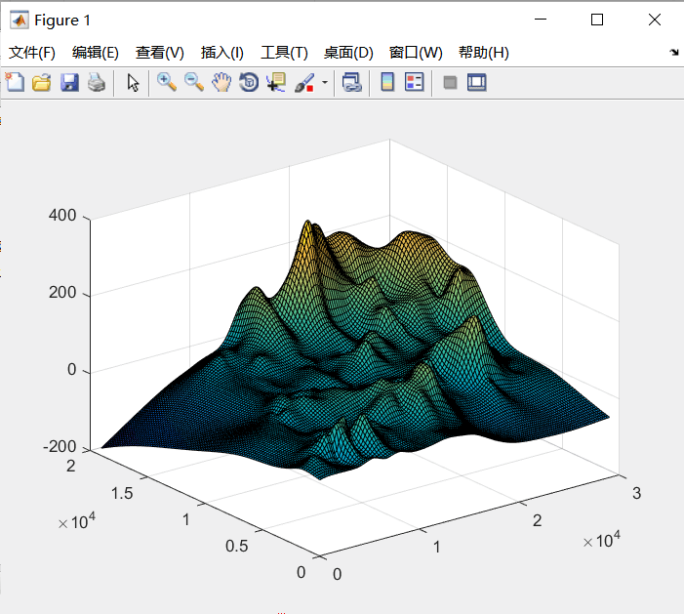

功能区分布图：

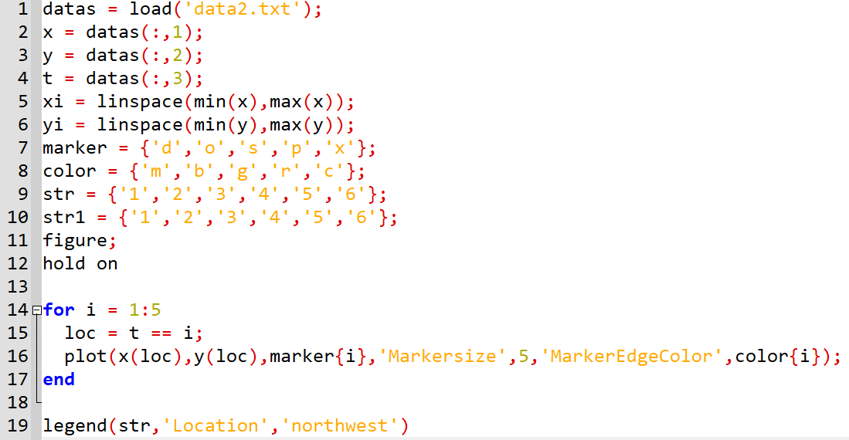

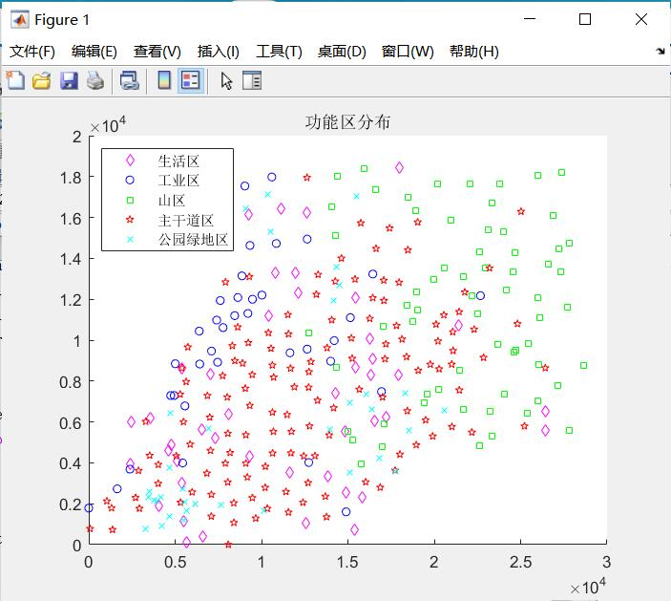

（2）

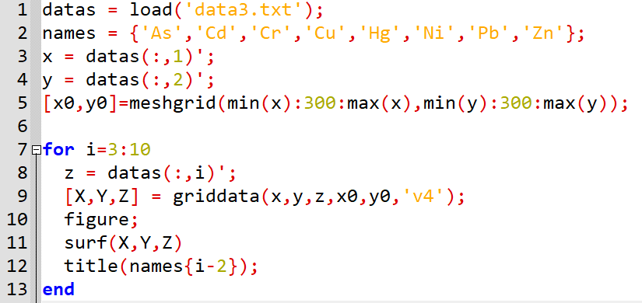

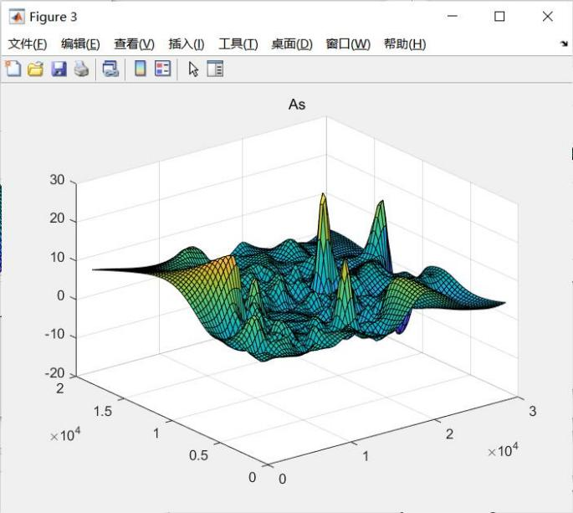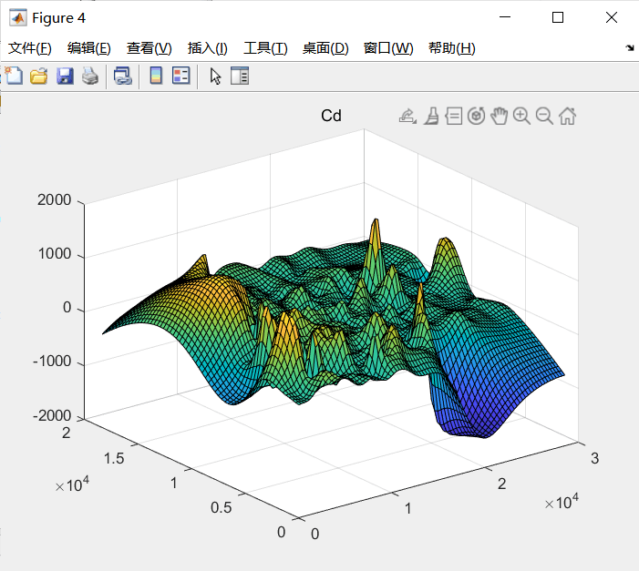

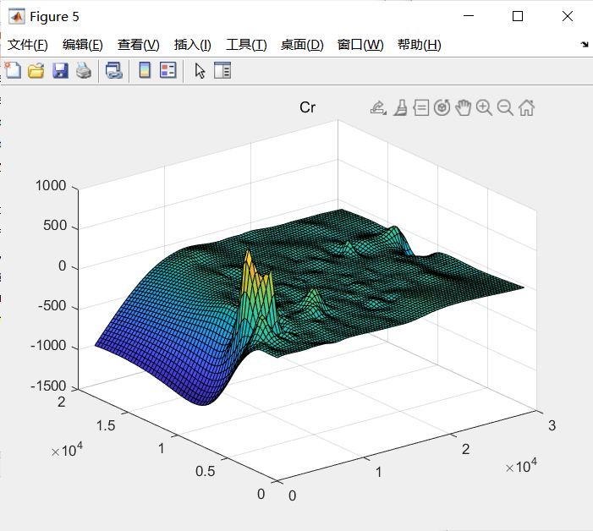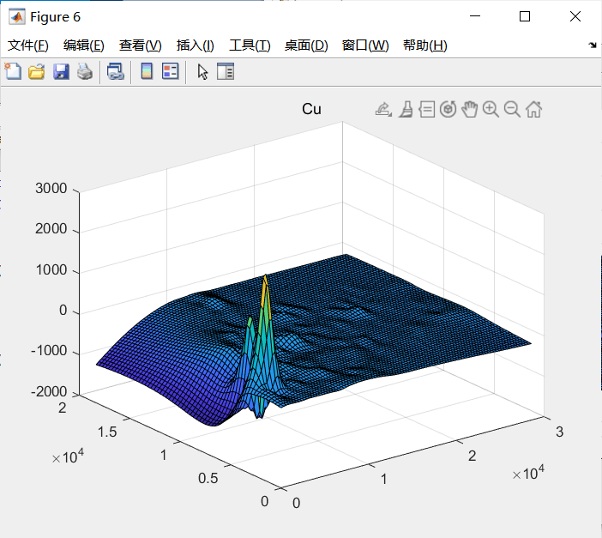

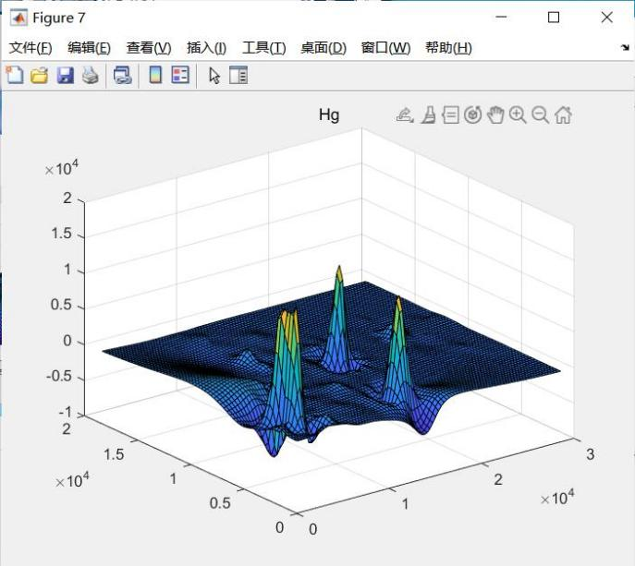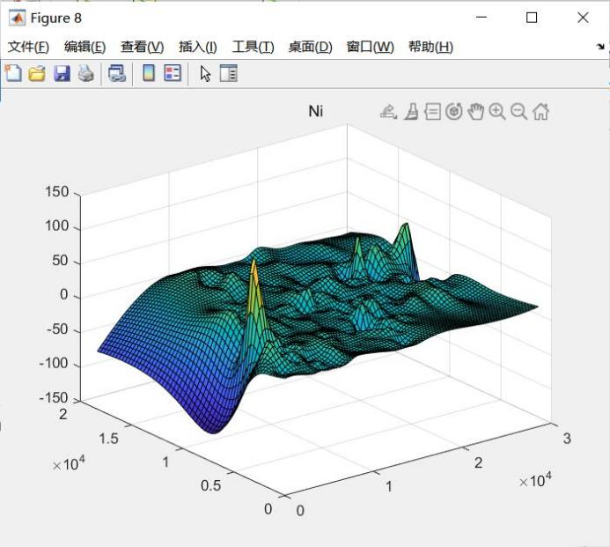

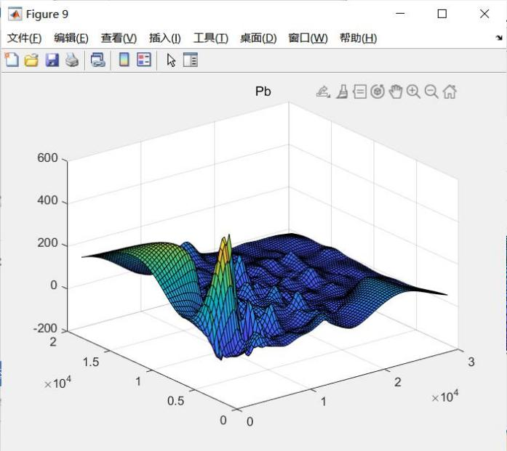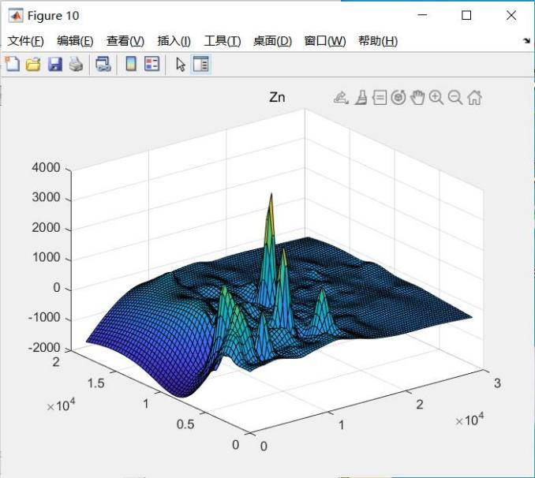

## 二、拟合方法

1. 给定数据组x0、y0，求拟合三阶多项式，并图示拟合情况。

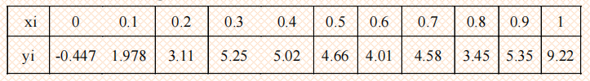

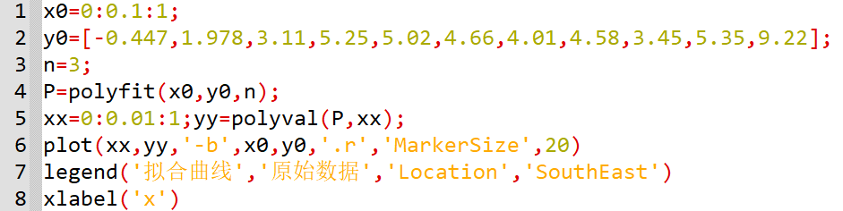

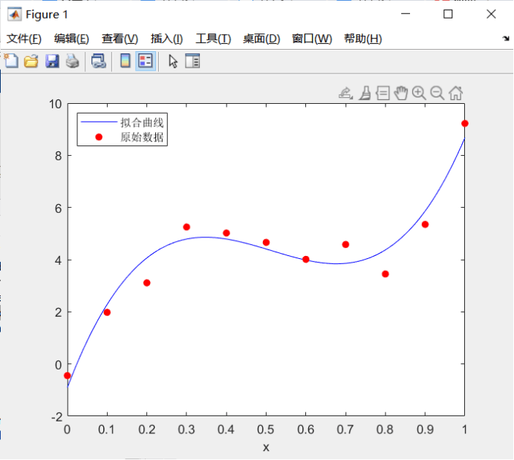

2. 给定曲线上4个点的坐标为(0,0)、(60,0.45)、(120,3.6)、(180,12.15)，求该曲线方程

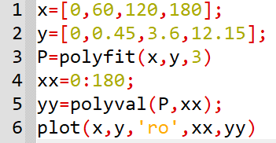

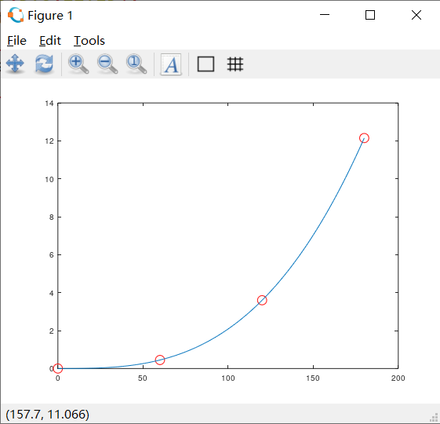

3. 在一次传染病中，已知t时刻的人数 ，公共部门每隔2天记录一次传染病的人数，具体数据如表1所示，求a、b、c的值

